POLÍTICA ECONÓMICA EN 2020
Objetivos:
- Garantizar finanzas públicas sanas mediante el equilibrio entre ingresos fiscales y gasto público.
- Fortalecer los ingresos públicos estatales y municipales.
- Elevar la calidad del gasto público mediante un ejercicio responsable y transparente del presupuesto.
Mantener la disciplina de las finanzas públicas del estado en materia de endeudamiento y promover el financiamiento de proyectos estatales y municipales.
Estrategias:
- Fortalecer y transparentar la fiscalización de empresas por medio de la profesionalización y reforzamiento del área recaudatoria.
- Robustecer la recaudación con la actualización y la regularización del padrón de contribuyentes.
- Fortalecer la capacidad recaudatoria de los municipios.
- Fortalecer el Sistema de Evaluación del Desempeño estatal.
- Participar activamente en el Sistema Nacional de Coordinación Fiscal para dar seguimiento oportuno de los mecanismos de distribución de los recursos federales asignados al estado.
- Fomentar la capacitación permanente a los gobiernos municipales para mejorar su capacidad de administración de recursos públicos

PANORAMA ECONÓMICO

La Constitución Política del Estado Libre y Soberano de Tlaxcala, establece en su artículo 70, fracción IX, la obligación del Ejecutivo del Estado de rendir al Congreso del Estado la Cuenta Pública en forma trimestral; dentro de los treinta días posteriores al periodo de que se trate, en términos de lo establecido por la Ley de Fiscalización Superior y Rendición de Cuentas del Estado de Tlaxcala y sus Municipios.

Con la entrega formal de la Cuenta Pública del Segundo Trimestre del Ejercicio 2020 al Congreso del Estado, se refrenda el compromiso ante la sociedad tlaxcalteca de hacer transparente el ejercicio de los recursos y rendir cuentas claras a los entes fiscalizadores y a la ciudadanía en general, respecto de la situación que guardan las finanzas públicas del Estado.

Con base en la Ley General de Contabilidad Gubernamental y los acuerdos y normas emitidos por el Consejo Nacional de Armonización Contable, es que se integra esta Cuenta Pública, conteniendo los estados financieros, contables, presupuestales, patrimoniales y programáticos del Poder Ejecutivo y de sus Entes, con la finalidad de facilitar la revisión de los entes fiscalizadores.

El desarrollo económico y el mejoramiento de la calidad de vida de los habitantes del estado requieren tomar acciones estratégicas en diversos frentes, tomando en cuenta la visión de largo plazo, las ventajas competitivas de la entidad, las políticas que han funcionado bien, las deficiencias y limitantes en el patrón de desarrollo actual, así como las oportunidades y amenazas que generan los cambios en el entorno económico regional, nacional e internacional.

La meta del desarrollo económico de este gobierno, es lograr mejores condiciones de vida para la población del Estado. Para ello, se busca propiciar condiciones que permitan crear más y mejores empleos en el Estado de Tlaxcala y con ello mejorar las condiciones económicas de las familias tlaxcaltecas. Por ello, las acciones de gobierno en este ámbito, forman parte de una estrategia integral que considera como punto de partida, la realidad económica del estado, sus fortalezas y los retos a enfrentar en los próximos años para garantizar un mejoramiento en la vida de todos los tlaxcaltecas.

La coyuntura actual es más compleja que la que podía haberse anticipado en septiembre de 2019, cuando se presentó el Paquete Económico 2020. En un periodo muy reducido el panorama económico global se ha deteriorado de forma rápida y significativa. La velocidad con la que se ha propagado el COVID-19 a nivel global ha provocado la triste pérdida de vidas humanas y la materialización de condiciones de enfermedad para un elevado número de personas. Adicionalmente, las medidas sanitarias necesarias para la contención de la pandemia están generando efectos negativos importantes sobre la actividad económica, la disrupción de las cadenas de suministro a nivel global, mayor incertidumbre, así como volatilidad en los mercados financieros en todo el mundo. Entre los diversos impactos de lo anterior destaca una fuerte caída en la demanda por petróleo y otras materias primas, que está propiciando una reducción en sus precios internacionales. La situación del mercado petrolero se ha visto exacerbada por la guerra de precios del petróleo entre Arabia Saudita y Rusia, que ha resultado en una mayor disminución en los precios de los energéticos a nivel global.

La elevada incertidumbre a nivel global ha generado una recomposición de los portafolios hacia activos con mayor liquidez y más seguros, generando una elevada volatilidad en los mercados financieros y el deterioro de la mayoría de las variables financieras nacionales e internacionales, en particular de las economías emergentes. En este contexto se ha observado una depreciación generalizada de las monedas emergentes, incluyendo el peso mexicano, así como un aumento en las primas de riesgo de los bonos de dichas economías.

Se prevé que este escenario global, aunado a las medidas internas de distanciamiento social necesarias para contener la propagación del COVID-19, tendrán un impacto sobre la actividad económica y las finanzas públicas de nuestro país durante 2020.

Para hacer frente a esta coyuntura, el Gobierno de México dispone de diversos amortiguadores financieros y fiscales. En este sentido, se inició la implementación de diferentes medidas de política pública y se prepara un conjunto adicional de acciones, lo cual ayudará a mitigar los efectos de los choques externos e internos sobre la economía, la liquidez internacional y las finanzas públicas; contribuirá a enfrentar los retos en materia de salud, empleo y liquidez de las empresas y los hogares en el corto plazo, protegiendo los ingresos y el bienestar de los grupos más vulnerables de la población; y fortalecerá la demanda agregada para reactivar la economía en el mediano plazo.

Entre los amortiguadores con los que se cuenta destacan: i) fondos y reservas para enfrentar contingencias en materia de salud, incluidas las de tipo epidemiológico; ii) recursos en el Fondo de Estabilización de los Ingresos Presupuestarios (FEIP), que al cierre de 2019 eran de 158.4 mil millones de pesos (mmp) y cuyo uso se orientará en estricto apego a lo señalado por la Ley Federal de Presupuesto y Responsabilidad Hacendaria; iii) se cuenta con reservas internacionales por 185.5 mil millones de dólares (mmd), una línea de crédito flexible con el Fondo Monetario Internacional por 61.4 mmd y líneas de intercambio de divisas con la Reserva Federal y con el Tesoro de los Estados Unidos por 60.0 y 9.0 mmd, respectivamente, elementos destinados a hacer frente a problemas potenciales de liquidez internacional y de balanza de pagos; y iv) coberturas petroleras tanto del Gobierno Federal como de Pemex para compensar la disminución de los ingresos ante reducciones en los precios del energético. Adicionalmente, el país cuenta con un perfil de deuda pública robusto, donde la deuda externa neta del Gobierno Federal solo representa 22% del total y prácticamente el 100% está a tasa fija.

El Banco de México y la Comisión Nacional Bancaria y de Valores han implementado cambios regulatorios y otras acciones para aumentar la liquidez y el otorgamiento de créditos, como la disminución del Depósito de Regulación Monetaria por 50 mmp; las subastas de crédito en dólares; y flexibilización de la norma contable para bancos, que les permitirá diferir total o parcialmente los pagos de capital y/o intereses hasta por 6 meses de créditos comerciales, hipotecarios, personales, de nómina y para automóviles.

Asimismo, al 18 de marzo se anunciaron una serie de medidas encaminadas a proteger la liquidez de personas y empresas vulnerables, donde resaltan 1 millón de créditos gubernamentales para microempresas que difícilmente cuentan con acceso al sistema financiero; apoyos equivalentes a más de 19 mmp en préstamos de vivienda para trabajadores que vean afectados su empleo o ingresos; y adelanto de las pensiones de adultos mayores por 21 mmp para que solventen los gastos extraordinarios derivados de la coyuntura. En los próximos días se presentarán acciones adicionales para enfrentar la emergencia.

La estrategia del Gobierno de México busca un balance entre la necesidad de apoyar e impulsar la economía y la disciplina fiscal. Se reconoce la importancia de contar con un espacio fiscal como el considerado en el Decreto de Presupuesto de Egresos de la Federación, así como de asegurar el despliegue del gasto y la inversión que se necesitan en la coyuntura, con la finalidad de que las finanzas públicas no contribuyan a agravar la situación macroeconómica.

Para este fin se buscará mejorar la eficiencia recaudatoria y generar ahorros presupuestales, especialmente en el gasto corriente, para financiar los programas prioritarios del Gobierno Federal, así como para atender las eventualidades de emergencia de salud y económicas que se presenten como resultado del brote epidemiológico. Adicionalmente se planea privilegiar como fuente de financiamiento el uso de activos financieros del sector público con la finalidad de minimizar el uso de un mayor endeudamiento.

Las perspectivas macroeconómicas en la presente coyuntura tienen un elevado nivel de incertidumbre ante la complejidad de la situación de la epidemia, lo que dificulta establecer un pronóstico puntual de crecimiento para la economía nacional. Por este motivo se considera un rango de crecimiento del PIB para 2020 entre -3.9 y 0.1%, consistente con proyecciones de organismos internacionales y de analistas del sector privado. Las estimaciones de las finanzas públicas para 2020 se realizan bajo un escenario prudente que considere un balance de riesgos acorde con la elevada incertidumbre que existe sobre la actividad económica.

Con estas consideraciones, se estima que los Requerimientos Financieros del Sector Público (RFSP) ascenderán a 4.4% del PIB; el balance público registrará un déficit de 3.3% del PIB; mientras que el balance primario se ubicará en -0.4% del PIB. El Gobierno de México reitera la importancia de Pemex como activo estratégico de nuestro país y evalúa medidas de apoyo adicionales a las ya implementadas para este año. No obstante, Pemex buscará realizar economías, así como fuentes alternativas de ingresos para enfrentar los efectos sobre sus finanzas de la reducción en el precio del petróleo.

La velocidad del restablecimiento de la economía mundial y de la economía mexicana es todavía incierta, por lo que la responsabilidad en el manejo de las finanzas públicas por parte del Gobierno de México, así como la implementación de medidas contracíclicas orientadas a apoyar la economía de las y los mexicanos, nos permitirán superar el complejo entorno internacional y nacional.

- ÁMBITO INTERNACIONAL

En la actualización del informe de las Perspectivas de la Economía Mundial (informe WEO), presentado por el Fondo Monetario Internacional en el mes de junio, el crecimiento mundial está proyectado en -4.9% en 2020; o sea, 1.9 puntos porcentuales menos que el pronóstico de la edición de abril de 2020. La pandemia de COVID-19 ha tenido un impacto más negativo que lo previsto en la actividad en el primer semestre de 2020 y la recuperación será, según las proyecciones, más gradual de lo que se había pronosticado.

En 2021, el crecimiento mundial está proyectado en 5.4%. Globalmente, eso significa que el PIB de 2021 sería alrededor de 6.5 puntos porcentuales más bajo que en las proyecciones publicadas en enero de 2020, antes de la pandemia de COVID-19. El impacto adverso en los hogares de bajo ingreso es particularmente agudo, y pondría en peligro el avance significativo de la lucha contra de la pobreza extrema logrado a nivel mundial desde la década de 1990.

Como fue el caso de las proyecciones del informe WEO de abril de 2020, existe un grado de incertidumbre inusitadamente elevado en torno a estas proyecciones. Las proyecciones de base se fundamentan en presunciones críticas sobre las secuelas de la pandemia. En las economías con tasas de infección decrecientes, la ralentización de la trayectoria de recuperación contemplada en los pronósticos actualizados refleja un distanciamiento social persistente a medida que nos adentremos en el segundo semestre de 2020; mayores cicatrices (daño al potencial de oferta) debido al hecho de que la actividad sufriría más de lo previsto durante el confinamiento instituido en el primer y segundo semestres de 2020, y un golpe a la productividad a medida que las empresas que sobrevivan incrementen las necesarias prácticas de seguridad e higiene en los lugares de trabajo.
En las economías con dificultades para controlar las tasas de infección, un confinamiento más prolongado infligiría más daños a la actividad. Además, el pronóstico presume que las condiciones financieras —que se han distendido desde la publicación del informe WEO de abril de 2020— se mantendrán generalmente a los niveles actuales. Claramente, es posible que el desenlace sea diferente del contemplado en la proyección de base, y no solo debido a la manera en que está evolucionando la pandemia. La magnitud del reciente repunte del optimismo de los mercados financieros parece estar desconectada de la evolución de las perspectivas económicas fundamentales —como lo señala la Actualización de junio de 2020 del Informe sobre la estabilidad financiera mundial (informe GFSR)—, y eso plantea la posibilidad de que las condiciones financieras se endurezcan más de lo que supone la proyección de base.

Todos los países, incluidos los que parecen haber dejado atrás los picos de infección, deberían asegurarse de que los sistemas sanitarios cuenten con recursos adecuados. La comunidad internacional debe brindar a las iniciativas nacionales un respaldo muchísimo mayor, entre otras formas ofreciendo asistencia financiera a países con una capacidad sanitaria limitada y canalizando financiamiento hacia la producción de una vacuna a medida que avancen los ensayos clínicos, de modo que todos los países tengan sin demora acceso a dosis adecuadas y a costo asequible.

En los casos que requieren confinamientos, la política económica debería continuar amortiguando las pérdidas de ingreso de los hogares a través de medidas sustanciales y bien focalizadas, además de brindar apoyo a las empresas que sufren las consecuencias de restricciones obligatorias a la actividad. En los casos en que las economías están reabriendo, el respaldo focalizado debería desmontarse paulatinamente a medida que la recuperación se ponga en marcha, y las políticas deberían infundir estímulo para promover la demanda y facilitar e incentivar la reasignación de recursos, alejándolos de los sectores que probablemente terminen siendo persistentemente más pequeños después de la pandemia.

Sigue siendo esencial una cooperación multilateral sólida en múltiples ámbitos. Se necesita con urgencia liquidez de respaldo para los países que enfrentan crisis sanitarias y déficits de financiamiento externo; por ejemplo, mediante alivio de la deuda y financiamiento a través de la red mundial de seguridad financiera. Una vez superada la pandemia, las autoridades deberán cooperar para resolver las tensiones comerciales y tecnológicas que hacen peligrar la recuperación final de la crisis de COVID-19. Además, aprovechando la disminución sin precedentes de las emisiones de gases de efecto invernadero durante la pandemia, las autoridades deberían poner en práctica sus compromisos de mitigación del cambio climático y, a la vez, colaborar para ampliar la aplicación de impuestos diseñados según criterios de equidad que graven las emisiones de carbono o sistemas equivalentes. La comunidad internacional debe actuar sin demora para evitar una repetición de esta catástrofe, organizando reservas internacionales de suministros y equipos de protección esenciales, financiando la investigación y apuntalando los sistemas sanitarios públicos, y estableciendo modalidades eficaces para llevar alivio a los más necesitados.

Entre las economías de mercados emergentes y en desarrollo, el impacto que los trastornos internos asestarán a la actividad sería más parecido al escenario a la baja contemplado en abril, contrarrestando holgadamente la mejora del ánimo de los mercados financieros. La revisión a la baja refleja también la agudización de los efectos de derrame producidos por el debilitamiento de la demanda externa. La revisión a la baja de las perspectivas de crecimiento de las economías de mercados emergentes y en desarrollo en 2020-21 (2.8 puntos porcentuales) supera la revisión de las economías avanzadas (1.8 puntos porcentuales). Con la exclusión de China, la revisión a la baja del grupo en 2020-21 es de 3.6 puntos porcentuales.

A nivel general, el crecimiento del grupo de economías de mercados emergentes y en desarrollo está proyectado en -3.0% in 2020; es decir, 2 puntos porcentuales por debajo de la proyección presentada en el informe WEO de abril de 2020. Entre las economías en desarrollo de bajo ingreso, el crecimiento está proyectado en -1.0% en 2020, alrededor de 1.4 puntos porcentuales por debajo del pronóstico presentado en el informe WEO de abril de 2020, aunque con diferencias entre un país y otro. Con exclusión de algunas economías preemergentes grandes, se prevé que el grupo restante de países en desarrollo de bajo ingreso sufrirá una contracción de -2.2% en 2020.

Por vez primera, se proyecta un crecimiento negativo para todas las regiones en 2020. Pero aun así se observan importantes diferencias entre las economías a escala individual, en función de la evolución de la pandemia y la eficacia de las estrategias de contención; las diversas estructuras económicas (por ejemplo, dependencia de los sectores gravemente afectados, como turismo y petróleo); el uso de flujos financieros externos, incluidas las remesas; y las tendencias del crecimiento previas a la crisis. In China, donde está en marcha la recuperación tras la fuerte contracción registrada en el primer trimestre, se proyecta un crecimiento de 1.0% en 2020, apoyado en parte por políticas de estímulo. Se proyecta que la economía de India se contraiga 4.5% tras un período de confinamiento más largo y una recuperación más lenta de lo previsto en abril.

En América Latina, donde la mayoría de los países aún están luchando para contener las infecciones, se proyecta que las dos economías más grandes, Brasil y México, sufran contracciones de 9.1% y 10.5%, respectivamente, en 2020. Las perturbaciones provocadas por la pandemia, así como la considerable merma del ingreso disponible de los países exportadores de petróleo tras el drástico descenso de los precios de los combustibles, implican fuertes recesiones en Rusia (-6.6%), Arabia Saudita (-6.8%) y Nigeria (-5.4%), mientras que el desempeño de Sudáfrica (-8.0%) se verá gravemente afectado por la crisis sanitaria.

- ÁMBITO NACIONAL

En el ámbito nacional, el crecimiento de la actividad económica registró una ligera caída en el cuarto trimestre de 2019 y una importante contracción en el primer trimestre de 2020. Por el lado de la demanda agregada, en el cuarto trimestre de 2019 el nivel del consumo privado fue similar al del trimestre previo, mientras que las exportaciones netas y la formación bruta de capital fijo se contrajeron. Con respecto a 2020, el consumo privado y la inversión fija bruta mantuvieron una trayectoria decreciente en marzo, mientras que las exportaciones netas cayeron significativamente en abril.

En cuanto a la brecha del producto, esta fue más negativa en el cuarto trimestre de 2019 que en el trimestre anterior. En el primer trimestre de 2020, esta fue más negativa que la de finales de 2019. Con relación a la variación de los precios, la inflación general anual promedio del cuarto trimestre de 2019 fue de 2.94%, continuando con su tendencia a la baja respecto a los niveles de 2017. No obstante, en el primer trimestre de 2020 este indicador se ubicó en 3.39% revirtiéndose su anterior tendencia. Este repunte se asoció principalmente a un incremento en la inflación no subyacente a principios del año y al efecto del aumento del IEPS a cigarrillos y bebidas azucaradas en la subyacente. Si bien en abril, la inflación general descendió a 2.15%, en la primera quincena de mayo tuvo un repunte ubicándose en 2.83%.

Así, las proyecciones del Banco de México para la inflación general al cierre de 2020, publicadas en el Informe Trimestral enero-marzo 2020, se ubicaron en 3.5%. La mediana para las expectativas de la inflación general en la Encuesta sobre las Expectativas de los Especialistas en Economía del Sector Privado de mayo de 2020 fue 3.07% para el cierre de este año y 3.45% para el cierre de 2021, mostrando un aumento y una disminución, respectivamente, respecto a la encuesta de abril. Por su parte, la mediana de las expectativas de mediano y largo plazo se mantuvieron en 3.50%

En términos de política monetaria, en el periodo que va de febrero a mayo de 2020, la Junta de Gobierno disminuyó en 175 puntos base la tasa de referencia. En su reunión de febrero, la Junta de Gobierno decidió recortar la tasa de referencia en 25 puntos base, tomando en cuenta: los niveles alcanzados por la inflación general, las perspectivas para esta en el horizonte en que opera la política monetaria, la amplitud mayor a la esperada de las condiciones de holgura de la economía y el comportamiento de las curvas de rendimiento externas e internas. Posteriormente, considerando los riesgos para la inflación, la actividad económica y los mercados financieros derivados de la pandemia de COVID-19, la Junta de Gobierno adelantó del 26 al 20 de marzo su decisión de política monetaria, tomó una decisión de política monetaria extraordinaria en abril y otra ordinaria en mayo. En las tres ocasiones, disminuyó en 50 puntos base el objetivo para la Tasa de Interés Interbancaria ubicándola actualmente en 5.5%. En las decisiones de política monetaria de marzo y abril, además, el Banco de México anunció una serie de medidas para promover el funcionamiento ordenado de los mercados financieros nacionales y proveer liquidez. En este contexto, perseverar en fortalecer los fundamentos macroeconómicos y adoptar las acciones necesarias, tanto en el ámbito monetario como fiscal, contribuirá a un mejor ajuste de los mercados financieros nacionales y de la economía en su conjunto.

El Gobierno de México ha desarrollado e iniciado oportunamente la ejecución de una serie de medidas, las cuales persiguen tres objetivos:

- Evitar la propagación del COVID-19 y contener sus efectos sobre la salud de las mexicanas y los mexicanos;

- Mitigar rápida y efectivamente los impactos económicos sobre hogares, trabajadores y empresas de la suspensión de actividades no esenciales; y

- Promover una recuperación económica acelerada y sostenida.

La selección del primer conjunto de acciones privilegia una implementación rápida, para contener oportunamente los impactos sanitarios y económicos; una focalización en los sectores más vulnerables, que disponen de menos amortiguadores y acceso a mecanismos de mercado para hacer frente a emergencias; y un manejo responsable de las finanzas públicas, que prioriza el uso de fuentes existentes de recursos sobre el endeudamiento, a fin de reducir los impactos sobre generaciones futuras de medidas tomadas en el presente. Asimismo, la selección toma en cuenta los distintos riesgos que enfrenta nuestro país en los escenarios sanitarios y económicos previstos, y considera que en el escenario central nuestra economía se verá beneficiada por la reapertura coordinada de sectores clave con Canadá y Estados Unidos, a partir de las próximas semanas; la ratificación del T-MEC en julio; la sincronización del inicio de nuestra recuperación económica con la de nuestros socios comerciales que estará en una fase más avanzada que la nuestra; y, la mayor actividad económica que se anticipa para nuestro principal socio comercial durante el segundo semestre.

El Gobierno de México da seguimiento puntual a la evolución de la curva epidemiológica, de los indicadores económicos y de los distintos riesgos que enfrenta nuestro país, y dispone de un abanico de opciones de política pública para atender con rapidez una potencial profundización de la emergencia. Prevención y atención inmediata de la contingencia sanitaria con la finalidad de enfrentar la contingencia sanitaria, el sistema de salud mexicano ha tomado diversas medidas para atender a la población infectada, entre las que destacan la reconversión de infraestructura hospitalaria y la adquisición del equipo y materiales necesarios. Adicionalmente, el Instituto Mexicano del Seguro Social (IMSS) ejecuta su Plan Estratégico para la Atención de la Contingencia COVID-19 que, entre otros elementos, define una red de 70 hospitales de referencia para atender pacientes y 20 hospitales adicionales de reconversión donde se concentrará la atención en la etapa más crítica. Asimismo, se destinaron 4.5 mmp a las secretarías de la Defensa Nacional y de Marina para la activación del Plan DN-III y el Plan Marina, respectivamente. Por último, destaca que la Secretaría de Salud en conjunto con el Instituto de Salud para el Bienestar (INSABI) ejercieron 3.2 mmp para la compra de material de curación, medicamentos y equipamiento. Aunado a lo anterior, el Gobierno de México también ha impulsado una serie de medidas de mitigación, entre las que destacan: i) la contratación de 43 mil personas trabajadoras de la salud para hacer frente a la contingencia sanitaria; ii) el convenio del Sector Salud con 146 hospitales privados para atender hasta 12.5 mil pacientes en 27 entidades de la República y; iii) las medidas de distanciamiento social, que incluye la suspensión de clases y de las actividades no esenciales.

A fin de apoyar a la población afectada por el cierre de sus negocios, se otorgarán 1 millón 355 mil créditos de hasta 25 mil pesos a microempresarios familiares, así como 645 mil créditos a la palabra del IMSS y 1 millón adicional para microempresarios del sector informal. Así, se ayuda a las empresas que tienen menos recursos y acceso a los canales tradicionales de crédito a cubrir sus costos fijos y a conservar la relación laboral con sus empleados durante la etapa de contingencia sanitaria, lo cual les permitirá tanto sortear esta última como reactivarse más rápidamente una vez superada. Con el objetivo de apoyar a uno de los segmentos de la población más vulnerables en la emergencia, se adelantó un bimestre la entrega de la pensión de adultos mayores, para que puedan enfrentar los gastos extraordinarios derivados de la coyuntura. Asimismo, se destinarán 25 mil millones de pesos al Programa de Mejoramiento Urbano para introducir agua, drenaje, pavimento y alumbrado público en 50 municipios del país, lo que generará empleos y ayudará a reactivar la industria de la construcción. Para apoyar a las personas derechohabientes que perdieron su relación laboral durante la contingencia del COVID-19, el Fondo Nacional de la Vivienda para los Trabajadores (Infonavit) cubrirá hasta tres mensualidades del crédito correspondiente de quienes pierdan su relación laboral y aplicará hasta seis meses de prórroga, sin cargos moratorios, entre otros beneficios que en conjunto suman, aproximadamente, 20 mil millones de pesos. Para proteger el empleo formal, el Infonavit ofrece a las MiPyMEs prórrogas en el pago de las aportaciones correspondientes a trabajadores sin crédito vigente. Con el fin de proteger el gasto familiar, la CFE no reclasificará como Tarifa Doméstica de Alto Consumo el aumento del uso de energía en los hogares durante la contingencia. Con esta medida, se busca mitigar parte del gasto en pago de servicios por un incremento en el consumo de energía eléctrica, dado el confinamiento.

El Gobierno de México ha llevado a cabo un conjunto de medidas para garantizar el adecuado funcionamiento de los mercados financieros nacionales y fortalecer la liquidez en el sistema financiero. La Comisión Nacional Bancaria y de Valores (CNBV) flexibilizó la norma contable de la banca, a fin de permitirle diferir total o parcialmente los pagos de capital y/o intereses hasta por 6 meses de créditos comerciales, hipotecarios, personales, de nómina y para automóviles. Esto alivia presiones de liquidez de personas y negocios deudores que podrían haberse visto afectadas durante la suspensión de actividades.

Análogamente, la Comisión Nacional de Seguros y Fianzas que las instituciones de seguros modifiquen sus productos para ampliar los plazos del pago de primas y favorecer a asegurados que enfrenten emergencias durante la contingencia sanitaria. La Comisión de Cambios ha tomado medidas para aumentar la liquidez del mercado cambiario y reducir su volatilidad:

• Incrementó el programa de coberturas cambiarias de 20 a 30 mil millones de dólares, con el objetivo de propiciar mejores condiciones de liquidez, un mejor descubrimiento de precios y un funcionamiento ordenado del mercado de cambios.

• Anunció que a partir del 1 de abril realizará subastas de crédito en dólares por un monto de hasta 5 mil millones de dólares y con un plazo de vencimiento de 84 días. Además el Banco de México podrá operar coberturas cambiarias en horarios en los que los mercados nacionales están cerrados.

La Secretaría de Hacienda y Crédito Público mantiene una estrecha y productiva colaboración con el Banco de México, a fin de fortalecer el Programa de Formadores de Mercado de Deuda Gubernamental, para mejorar el funcionamiento de dicho mercado. Asimismo, se realizarán operaciones de permuta de valores gubernamentales, mediante las cuales el banco central recibirá títulos de largo plazo, y se tendrá la posibilidad de adquirir valores gubernamentales en reporto a plazos mayores que los que regularmente se utilizan en las operaciones de mercado abierto. Por último, el Banco de México ha implementado un conjunto de acciones encaminadas a asegurar la liquidez interna y externa, así como para reducir los costos de financiamiento. Destacan la disminución en el monto del Depósito de Regulación Monetaria, para liberar recursos a la banca comercial y que esté en mejores condiciones de otorgar créditos; el establecimiento de subastas de crédito en dólares financiadas con una línea “swap” por 60 mil millones de dólares con la Reserva Federal de Estados Unidos; la oportunidad de financiamiento a plazo de entre 18 y 24 meses a la banca y la facilidad de financiamiento garantizado con créditos a empresas que emiten deuda bursátil; y la reducción de la tasa de interés de la Facilidad de Liquidez Adicional Ordinaria (FLAO), de 2.2 a 1.1 veces su tasa de interés objetivo, para elevar la capacidad de otorgamiento de crédito de la banca. Cabe señalar que en una reunión extraordinaria el 21 de abril, posterior al periodo que cubre este informe, el Banco de México decidió recortar 50 puntos base adicionales su tasa objetivo, para llegar a un nivel de 6%.

Con la intención de que los gobiernos subnacionales cuenten con los recursos suficientes para hacer frente a la situación, se adelantaron las transferencias del Gobierno Federal de abril y mayo por un total de 18.9 mmp para las Secretarías de Salud de los estados. Adicionalmente y en línea con el objetivo de proteger las finanzas del Gobierno de México, se diseñan mejoras normativas para permitir a las entidades que cuentan con una posición financiera sólida un mayor acceso a los mercados de financiamiento, así como el diseño de mecanismos financieros para potenciar los recursos con que cuentan los gobiernos locales en distintos fondos.

- Ámbito Estatal

En el Estado viven 1,272,847 personas, de las cuales 52% son mujeres y 48% hombres. La tasa de crecimiento natural de la población en el estado ha disminuido consistentemente, pero todavía está por encima del promedio nacional. Por ejemplo, era de 1.6 por 100 habitantes en 2010, mientras en 2017 se estima en 1.4. Durante el mismo periodo, el promedio nacional pasó de 1.5 a 1.3.

Tlaxcala es uno de los estados con mayor densidad poblacional del país. Tlaxcala ocupa el puesto 28 del país por su número de habitantes, sin embargo, tiene una densidad poblacional alta, de 318.4 personas por km2, la cual es una de las más altas del país y cinco veces más grande que el promedio nacional de 63. Las entidades con una densidad poblacional por encima de Tlaxcala son la Ciudad de México (5,967.3), México (724.2) y Morelos (390.2). La alta densidad poblacional de Tlaxcala se manifiesta en que 30% de los habitantes vive en diez localidades.

Casi la mitad de los tlaxcaltecas (47%) tiene menos de 25 años. La edad mediana de la población es de 26 años, la cual es ligeramente menor que la del país (27 años). El grupo de edad más grande es el de las personas con 12 años de edad. Los adultos mayores (personas con 65 años y más) representan 6.4% del total. En el país, la proporción de personas dentro de este grupo de edad es igual a 6.6%. La proporción de población que vive en localidades rurales (19%) es similar a la del país (22%).

En 2015, el PIB de Tlaxcala ascendió a 92 mil 204 millones de pesos corrientes. La contribución al PIB del estado al producto nacional fue de 0.5%, con lo que se sitúa en la última posición nacional por el tamaño de su economía. Entre los años 2005 y 2015, el crecimiento promedio anual de la economía local, en términos reales fue de 2.8%. Con ello, Tlaxcala ocupa el lugar 18 entre las 32 entidades del país con mayor crecimiento.

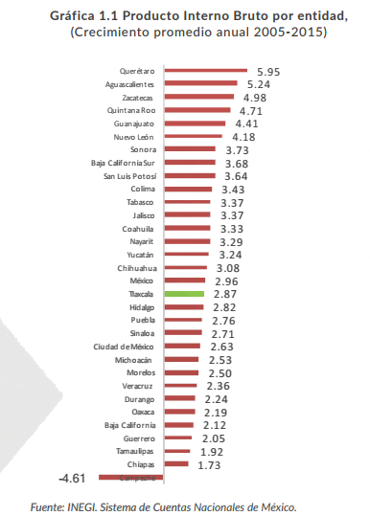

La estructura económica de Tlaxcala muestra que el sector terciario tiene mayor participación dentro del PIB estatal, concentrando 61.5% del producto total (ligeramente menor al promedio nacional de 63.8%). Le sigue en importancia, la participación del sector secundario en la economía de la entidad con 32.9% (similar al promedio nacional de 32.8%). Finalmente, la contribución del sector primario al producto interno local es de 3.8%, relativamente más alto al 3.3% registrado a nacionalmente. Por su contribución al PIB local, los sectores de mayor importancia en el estado son la industria manufacturera, que participa con 29.3% del producto, el sector inmobiliario (17.1%), el comercio (14%), los servicios de transporte (6.8%), la construcción (5.5%), las actividades de gobierno (5.2%) y los servicios educativos (5.1%). De acuerdo al Índice Trimestral de la Actividad Económica Estatal 2017.

La participación de las industrias manufactureras locales tiene la contribución más alta en el PIB local, lo cual define el perfil productivo de la entidad. La manufactura es el sector económico más importante del estado de Tlaxcala. La inversión privada es un importante motor para el crecimiento económico, puede ser fuente de nuevos y mejores empleos, contribuye a la diversificación económica mediante la incorporación de nuevas tecnologías y puede contribuir a establecer vínculos económicos con otras regiones y países por medio del comercio internacional. En el periodo de 1999 al tercer trimestre de 2019, Tlaxcala ha recibido flujos de inversión acumulados por 3 mil 200 millones de dólares (mdd) equivalentes al 1% del total de flujos captados por el país de acuerdo a la Secretaría de Economía al 3er Trimestre de 2019, la entidad pasó a ocupar la posición 28 como receptor de inversión externa en el país, una mejora de dos lugares con respecto al año 2018.

En materia de empleo, el estado de Tlaxcala vive una nueva época derivada de décadas de transformación económica que se refleja en empleos crecientes tanto en sectores tradicionales como en nuevos sectores de alto valor agregado e innovación. Así, el empleo en Tlaxcala evoluciona y se adapta con rapidez a los cambios económicos regionales y nacionales que vive nuestro país, derivados de la globalización. La Población Económicamente Activa (PEA) del estado de Tlaxcala al primer trimestre de 2020 es de 618 mil 948 personas y representa 1.1% del total nacional. La población ocupada representó 96% de la PEA de la entidad, es decir, 594 mil 706 personas. De esta población, 58.8 % son hombres y 41.2 % son mujeres. Un dato a destacar es el aumento de la participación laboral femenina en el estado. En 2001, la proporción de mujeres trabajadoras tlaxcaltecas dentro de la población ocupada total era de 33%. Actualmente, alcanza 41%, 2 puntos porcentuales mayor al promedio nacional.

El Gobierno del Estado considera prioritaria la atención a los derechos de las niñas, niños y adolescentes, previniendo la acumulación de rezagos y la desigualdad, ampliando la atención dirigida a las niñas y niños de 0 a 5 años y adolescentes hasta los 18 años, a través de una estrategia de inclusión social.

Al mes de mayo de 2020 la tasa de ocupación reflejó una participación del 1.1 % al total nacional, representando un decremento de 2,498 puestos de trabajo respecto a diciembre de 2019. Al mes de mayo de 2020, se tienen registrados 99,775 trabajadores asegurados en el IMSS, tal y como se muestra en los siguientes cuadros:
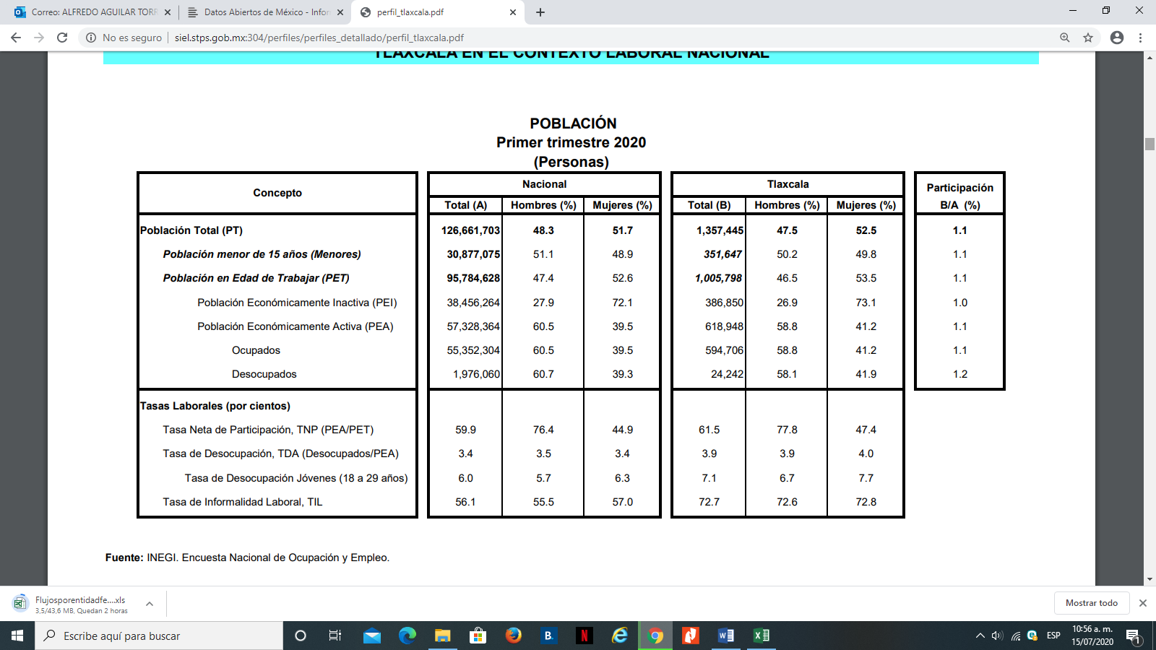

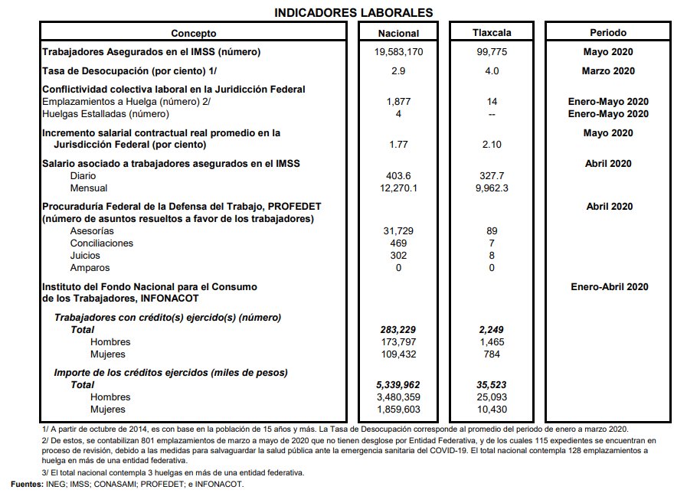
De acuerdo al Directorio Estadístico Nacional de Unidades Económicas, Tlaxcala cuenta con 81,304 Unidades Económicas, lo que representa el 2 % del total nacional. Al primer trimestre de 2020 la Población Económicamente Activa (PEA) ascendió a 618,948 personas, representando el 62 % de la población en edad de trabajar. Del Total de la PEA, el 96 % está ocupada y el 4 % se encuentra desocupada.

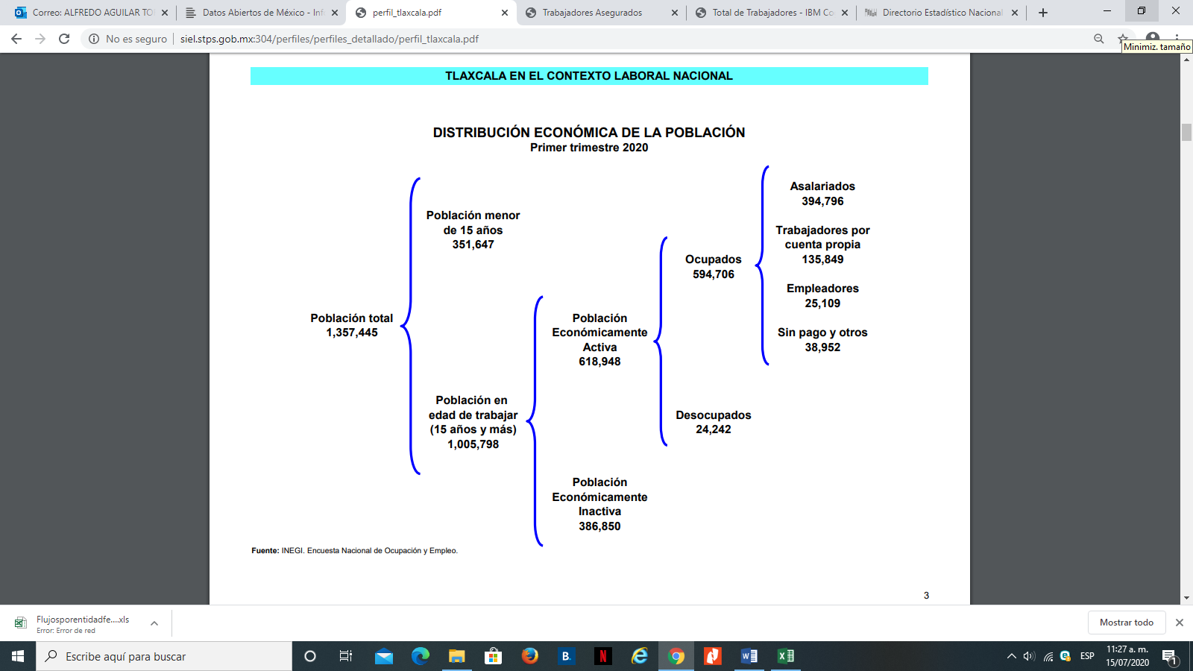

Con plena consciencia de la participación y necesidad de integración de nuestro Estado en el entorno global y atendiendo los compromisos internacionales que nuestro país ha adoptado en materia de desarrollo humano, cuidado del ambiente y responsabilidad con el planeta, que se ven reflejados inicialmente en los Objetivos del Milenio, y que actualmente se manifiestan en los Objetivos de Desarrollo Sostenible (ODS), suscritos por 193 países, con el apoyo de la Organización de las Naciones Unidas, hemos buscado insertar los productos tlaxcaltecas en los mercados nacional e internacional, dado que en el marco de una economía globalizada presenta mayores complejidades, por lo que es indispensable identificar las oportunidades y aprovecharlas con eficacia.
Al tercer trimestre de 2019, la Inversión Extranjera Directa Acumulada del año 2011 al mes de septiembre de 2019 en el Estado de Tlaxcala fue de 1,532.9 millones de dólares lo que representó un aporte del 1% al total nacional, instalándose empresas de diversas nacionalidades en la Entidad.

El sector turismo en Tlaxcala ha recuperado dinamismo en los últimos años; prueba de esta recuperación es el aumento en el número de turistas que han visitado Tlaxcala, al pasar de 267 mil 718 en 2011, a 456 mil 252 visitantes en 2016. El incremento en el número de turistas también se manifiesta en un crecimiento de la ocupación hotelera desde 2010, para ubicarse actualmente en 39%. El repunte del sector se muestra en el aumento de certificaciones turísticas, como Punto Limpio M y H. Sin embargo, el crecimiento reciente del sector aún está por debajo del potencial del estado. Por ejemplo, la ocupación hotelera todavía es menor al promedio nacional de 56% y al 47% obtenido por el estado en 2005. Además, la estadía de los turistas en Tlaxcala sigue siendo baja, 1.4 días, y se ha mantenido así desde 2008.

En 2015, el 97% de los turistas fueron mexicanos y tres por ciento extranjeros. Desde 2008, esta proporción se ha mantenido estable. El incremento en el número de turistas también se manifiesta en un crecimiento de la ocupación hotelera desde 2010. Actualmente, la ocupación es de 39%, todavía por debajo del promedio nacional de 56%.

Entre 2013 y 2016, 141 establecimientos obtuvieron la certificación de Punto Limpio. Por número de certificaciones obtenidas, Tlaxcala obtuvo el lugar 15 del país. Además, 92 establecimientos recibieron la certificación M3 y 59 el distintivo H4.

En función de los factores antes mencionados, las perspectivas económicas locales se consideran favorables, lo cual redundará en mejores condiciones económicas para el Estado y los Municipios en los siguientes años.

El poco dinamismo de la economía regional, restringe al Estado para incrementar significativamente su recaudación propia; de 2011 a 2019, los ingresos propios promediaron entre el 4 y 6 por ciento de los ingresos totales captados. Se han implementado algunas medidas que incentivaron el pago de impuestos para reducir el rezago fiscal, particularmente en materia de tenencia y derechos vehiculares.

Los ingresos fiscales estatales, son fundamentales para el fortalecimiento y desarrollo económico de nuestro Estado. El utilizar las potestades tributarias que le son conferidas al Estado, maximizando su potencial recaudatorio, es la ruta que se debe seguir para generar más y mejores oportunidades de desarrollo, cuidando el equilibrio entre el ingreso y gasto, logrando con esto atender un mayor número de demandas de la sociedad tlaxcalteca.

